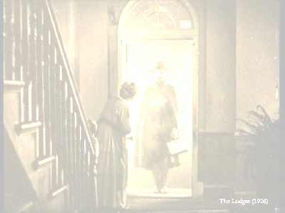
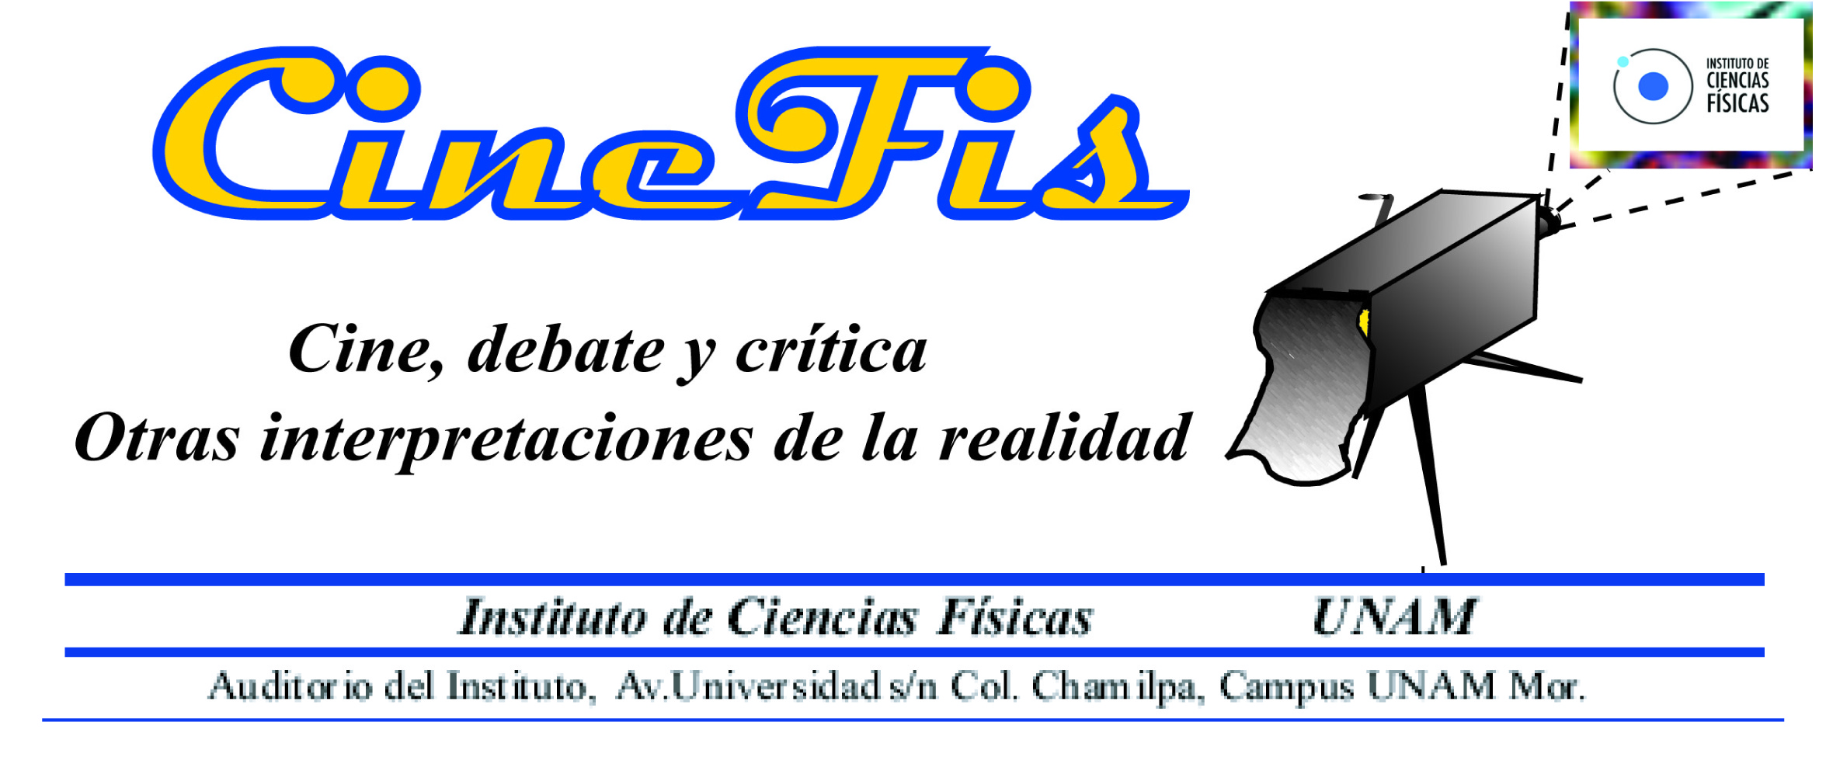
Cine Debate del Instituto de Ciencias Físicas se complace en invitar a la primera proyección del ciclo Las Miradas y los Perfiles de Hitchcock previos a la Gran Guerra. Con la presentación de la película

El Inquilino
Una película de Alfred Hitchcock (1927)

Película basada en el texto escrito por Marie Belloc Lowndes en 1911, que narra de manera ficticia los asesinatos de "Jack el Destripador". La trama alude a una pareja de ancianos arrendadores que rentaron una habitación a un joven estudiante de apariencia amable y finos modales. Sin embargo los caseros advierten que su inquilino tiene costumbres extrañas, como la llega a altas horas de la noche sin dar explicaciones razonables. Esto inquieta a los ancianos ya que han estado ocurriendo en la localidad misteriosos asesinatos de mujeres.
Las miradas son la esencia del suspenso de Hitchcock, los perfiles su drama, las situaciones son la información sobre la trama y en los ambientes se dibuja la tragedia. En esta cinta del cine mudo se advierte un surrealismo cristalino, intrigante y juguetón, que oculta las verdaderas intenciones de los personajes.

Dirección: Alfred Hitchcock
País: Reino Unido
Año: 1927
Reparto: Marie Ault, Arthur Chesney, June, Alfred Hitchcock
Guión: Marie Belloc Lowndes
Producción: Michael Balcon
Música: Cine mudo
Fotografía: Baron Ventimiglia y Hal Young
Duración: 89 min.

Jueves 28 de febrero de 2013 19:00 hrs. Se invita también a las siguientes proyecciones del ciclo
Los 39 Escalones, La Dama Desaparece

Asesor técnico Reyes García: reyes@fis.unam.mx

